|  |
| --- |
| **PAPUMA_IR64** |
| **Kontes Robot Abu Indonesia Daring** |

**PROPOSAL**

**KONTES ROBOT ABU INDONESIA**

**NASIONAL DARING 2020**

**“**Throwing Arrows Into Pots**”**



**POLITEKNIK NEGERI JEMBER**

**Pusat Prestasi Nasional**

**Kementerian** **Pendidikan dan Kebudayaan**

**2020**

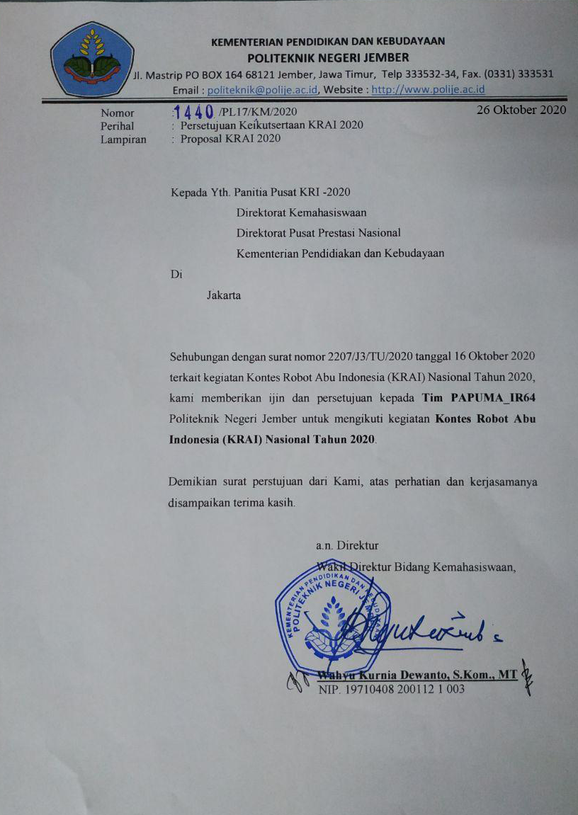

**INFORMASI RINCI TIM**

1. **TIM PESERTA**

|  |  |
| --- | --- |
| Nama Tim : **PAPUMA_IR64**  Divisi : **KRAI** | |
| Nama Ketua Tim : Ridho Ajisaputro  Nim : E32181123  No. HP : 628980804291  Email : [rydho.ajizaputro@gmail.com](mailto:rydho.ajizaputro@gmail.com)  Nama Anggota Tim :   1. Nama : Fikri Haikal   Nim : E321   1. Nama : Bayu   Nim : E   1. Nama : Tharixs Akbar Ibnu Azis   Nim : E41200058 | Nama Pembimbing : Syamsiar Kautsar, S.ST., M.T.  NIDN :  No. HP : 6281217161711  Email :  [syamsiar_kautsar@polije.ac.id](mailto:syamsiar_kautsar@polije.ac.id) |

1. **INTITUSI**

|  |  |  |
| --- | --- | --- |
| Nama Perguruan Tinggi : Politeknik Negeri Jember | |  |
| Alamat Lengkap : Jalan Mastrip 164, Kotak Pos 68101,  Kecamatan Sumbersari, Kabupaten Jember, Jawa Timur | | |
| Nomor Telepon : (0331)333532 | Nomor Fax : (0331)333351 | |
| Alamat e-mail : [politeknik@polije.ac.id](mailto:politeknik@polije.ac.id) | | |

1. **ALAMAT LENGKAP**

|  |
| --- |
| Nama : Syamsiar Kautsar, S.ST., M.T.  Alamat Lengkap : Perum Baratan Permai II F-12a,jln. Rasalama Patrang Jember  Nomor Ponsel : 6281217161711  Email Address : [syamsiar_kautsar@polije.ac.id](mailto:syamsiar_kautsar@polije.ac.id) |

**INFORMASI DETAIL ROBOT**

1. **NAMA TIM : IRTONAS-64**
2. **INFORMASI UMUM ROBOT**

|  |
| --- |
| * 1. **Jenis Robot**   Kami merancang dua buah robot sesuai tema Abu Robocon 2021. Pada robot TR bergerak secara otomatis, sedangkan robot AR akan digerakkan secara semi otomatis. |

1. **DESAIN ROBOT**

|  |  |  |  |  |  |  |  |  |  |  |  |  |  |  |  |  |  |  |  |  |  |  |  |  |  |  |  |  |  |  |  |  |  |  |  |  |  |  |  |  |  |  |  |  |  |  |
| --- | --- | --- | --- | --- | --- | --- | --- | --- | --- | --- | --- | --- | --- | --- | --- | --- | --- | --- | --- | --- | --- | --- | --- | --- | --- | --- | --- | --- | --- | --- | --- | --- | --- | --- | --- | --- | --- | --- | --- | --- | --- | --- | --- | --- | --- | --- |
| * 1. **Desain Robot TR**     Gambar 1. Desain robot TR   1. **Ukuran / Dimensi Robot TR**   Berikut adalah ukuran / dimensi robot TR :   |  |  |  |  |  | | --- | --- | --- | --- | --- | | No | Robot TR | Panjang | Lebar | Tinggi | | 1 | Robot saat Start | 85 cm | 75 cm | 90 cm | | 2 | Robot saat Beroperasi | 100 cm | 75 cm | 114 cm |  * 1. **Berat Robot**   Total berat robot TR adalah 20kg.   * 1. **Struktur Mekanik dan Bahan Robot TR**  1. Badan Robot   Robot disusun dengan menggunakan :   * Alumunium holo (0,5x1) inch dan (1x1) inch * Spigot * Mur dan baut  1. Pelontar panah   Menggunakan motor Planetary Gear tipe 56*.* Motor tipe PG 56 mempunyai torque 40 kgfcm dengan kecepatan 300 rpm. Kemudian ditambahkan sebuah lengan yang terbuat dari alumunium holo sepanjang 50 cm dan diujung alumuniuk tersebut terdapat mekanik capit sebagai pemegang panah yang akan dilemparkan.  [Hasil gambar untuk pg56 dc motor data datasheet](https://www.google.com/url?sa=i&url=https://www.tokopedia.com/mri/pg56-24v-1-19-40kgfcm-300rpm-7ppr-encoder-brushed-dc-motor&psig=AOvVaw2EYJyoQ21vVT05iFssR9mh&ust=1583609354427000&source=images&cd=vfe&ved=0CAIQjRxqFwoTCMC1tvDKhugCFQAAAAAdAAAAABAD)  Gambar 2. Motor PG56   * Untuk penempatan motor dapat dilihat pada sketsa gambar robot yang telah dilampirkan pada lampiran gambar 1.  1. Lengan Penerima Panah   Susunan mekanik dari lengan ini menggunakan alumunium holo sepanjang 90 cm kemudian terdapat 5 buah capit yang digerakkan menggunakan sebuah pneumatik angin sepanjang 10cm, lengan tersebut digunkan untuk mengambil panah dari Arrow Rack.  Image result for pneumatic  Gambar 4. Pneumati angin   1. Penggerak Robot TR  |  |  |  |  | | --- | --- | --- | --- | | Jenis Roda | Diameter Roda | Jumlah | Keterangan | | Omni wheel | 150 mm | 4 | Roda Omni dipasang pada bagian robot dan disambungkan dengan motor Planetary Gear tipe 45. |   [Hasil gambar untuk omni wheel png](https://www.google.com/url?sa=i&url=https://www.pikpng.com/pngvi/ihiwxRx_6-omni-directional-wheel-omni-wheels-hd-png-download/&psig=AOvVaw0ztN9BCuZZBkV6MZVt5aoh&ust=1583609712947000&source=images&cd=vfe&ved=0CAIQjRxqFwoTCOiYm4HMhugCFQAAAAAdAAAAABAD)  Gambar 3. *Omni wheel*   * Untuk penempatan roda dapat dilihat pada sketsa gambar robot yang telah dilampirkan pada lampiran gambar 2.1.   1. **Desain Robot AR**     Gambar 4. Desain robot PR   1. **Ukuran / Dimensi Robot AR**   Berdasarkan petunjuk pelaksanaan Kontes Robot Indonesia 2021, ukuran dimensi robot AR sebagai berikut :   1. Badan Robot AR  |  |  |  |  |  | | --- | --- | --- | --- | --- | | No | Robot TR | Panjang | Lebar | Tinggi | | 1 | Robot saat Start | 98 cm | 50 cm | 90 cm | | 2 | Robot saat Beroperasi | 118 cm | 50 cm | 114 cm |  * 1. **Berat Robot**   Berat robot AR sebesar 18 kg.   * 1. **Struktur Mekanik dan Bahan Robot PR**  1. Badan Robot   Robot disusun dengan menggunakan :   * Alumunium holo (0,5x1) inch dan (1x1) inch * Spigot * Mur dan baut  1. Lengan Robot AR   mekanik pada lengan robot AR disusun dari bahan Alumunium holo (0,5x1) inch dan (1x1) inch dengan tambahan pneumatic 20 cm sebagai pemindah bola rugby ke tempat pelontaran. Selain itu penambahan roda omni mini di letakkan di ujung lengan dengan fungsi sebagai pemercepat proses pemindahan bola rugby ke tempat pelontaran. Lengan disusun disamping kanan sejajar dengan tempat pelontaran bola rugby. Ukuran panjang lengan sebesar 84 cm.   1. Pelempar   Pada pelempar menggunakan *Pneumatic Cylinder*. Dikarenakan berat bola rugby yang mencapai 300 gram. Dengan tujuan memaksimalkan pelemparan. Cara kerja dari pelempar adalah bola rugby pertama di ambil dengan lengan robot dengan cara menggeser dari tempat semula ke tempat bagian pelempar, selanjutnya *Pneumatic Cylinder* akan melemparkan bola rugby ke robot TR.  Image result for pneumatic  Gambar 5. *Pneumetic Cylinder*  Pada mekanik pelempar terdapat satu wadah dimana terdiri dari bahan yang memppunyai tingkat kelicinan yang cukup tinggi. Hal ini sangat berguna untuk mempermudah pelepasan bola dari pelempar. Selain itu dapat mencegah bola mengalami kerusakan .   1. Penggerak Robot AR  |  |  |  |  | | --- | --- | --- | --- | | Jenis Roda | Diameter Roda | Jumlah | Keterangan | | Mecanum wheel | 120 mm | 4 | Roda mecanum dipasang pada bagian robot dan disambungkan dengan motor Planetary Gear tipe 45. |   [Hasil gambar untuk mecanum wheel png](https://www.google.com/url?sa=i&url=https://techtonics.in/product/152mm-aluminium-mecanum-wheels-bearing-type-rollers-left/&psig=AOvVaw31mz67lMur_SUlGDkAMMaS&ust=1583605962764000&source=images&cd=vfe&ved=0CAIQjRxqFwoTCLizv4K-hugCFQAAAAAdAAAAABAD)  Gambar 6. *Mecanum wheel*   * Untuk penempatan roda dapat dilihat pada sketsa gambar robot yang telah dilampirkan pada lampiran gambar 26. |

|  |
| --- |
| * 1. **Sistem Kerja Robot TR**   Driver Selonoid  Pneumatic  Driver Motor DC  Pneumatic  untuk Aktuator Melemparkan bola  melontarkan bo l  Joystick PS 2  Wireless  Motor DC untuk gerak roda  SENSOR  GY25  Rotary  Encoder  Limit Switch  Infrared Proximity  Motor DC untuk  mengambil bola  Pneumatic untuk  Aktuator Mengambil bola  Arduino DUE  Gambar 7. Diagram sistem Robot AR   * 1. **Sistem Kerja Robot AR**   Arduino DUE  Driver Motor DC  Motor DC untuk gerak roda  Motor DC untuk  menendang bola  Driver Selonoid  Pneumatic  Pneumatic  Untuk Aktuator  Meletakkan bola  SENSOR  GY25  Rotary  Encoder  Limit Switch  Infrared Proximity  Joystick PS 2  Wireless  Pneumatic untuk  Aktuator Penyangga  Lengan Penendang  Gambar 8. Diagram sistem Robot AR  Pada sistem kendali robot TR dan AR menggunakan mikrokontroler Arduino DUE untuk mengendalikan input output kerja robot. Arduino Due memiliki 54 pin I/O (12 pin PWM, 12 pin Analog, dan 4 pin UART) dengan oscilator 84Mhz, 2 pin DAC, 2 pin TWI . Input dan output kendali dijelaskan sebagai berikut :   1. *Joystick*  merupakan perangkat *input* yang terhubung dengan pin SPI (*Serial Pheriperal Interface*) dengan pin *mosi, miso, sck,* dan *ss* pada mikrokontroler. Data input akan diberikan dengan tombol pada *joystick* yang akan memberikan perintah gerak untuk robot. *Joystick* adalah pengendali utama robot. 2. *Sensor*  * *GY25* merupakan perangkat input yang memberikan nilai posisi robot agar dapat bergerak tepat dan konsisten. Sensor ini terhubung dengan pin SDA dan pin SCL (komunikasi i2c) pada mikrokontroler. * *Infrared Proximity* merupakan perangkat input yang mampu mendeteksi benda yang ada di depannya sesuai dengan jarak yang sudah ditentukan. Sensor ini terhubung dengan pin digital. * *Limit Switch* merupakan perangkat input yang memberikan nilai digital (0 || 1) untuk mengendalikan pergerakan lengan pelontar robot. Sensor ini terhubung dengan pin digital mikrokontroler. * *Rotary Encoder* merupakan perangkat input yang memberikan nilai dari perputaran sebuah roda. Yaitu dengan mempertimbangkan diameter roda dan sudutnya. Sensor ini terhubung dengan pin digital. * *Driver Motor DC*   Driver sebagai pengendali motor yang merupakan perangkat output. Driver terhubung dengan pin digital dan pin pwm pada mikrokontroler. Sinyal digital yang di-*setting* berkolaborasi dengan nilai pwm (analog) untuk menjadi dasar output ke motor roda robot.   * *Driver Selenoid Pneumetic*   Driver pengendali pneumetic yang merupakan perangkat output untuk menyalurkan nilai digital yang telah di-*setting* untuk menggerakan lengan robot sesuai perintah *joystick* secara manual. Driver ini terhubung dengan pin digital mikrokontroler.   * 1. **Pengendali Robot**   Pengendali kedua robot menggunakan *Joystick* PS2 *Wireless* yang dihubungkan melalui data SPI (Serial Pheriperal Interface) pada mikrokontroller.  **D:\ROBOT.DOC\DOKUMEN KRTMI 2019\images.jpeg-1.jpg**  Gambar 9. Joystick Wireless   * 1. **Aktuator Pneumatic Cylinder**   Menggunakan *Pneumatic Cylinder.* Keunggulan dari menggunakan *Pneumatic Cylinder* adalah mempunyai torsi yang besar dan pengaturan kecepatan konstan yang cukup mudah. Selain itu *Pneumatic Cylinder* menggunakan tenaga angin sebagai penggeraknya. Pada Robot TR bagian lengan penerima panah menggunakan 7 *Pneumatic Cylinder* yang mana 5 untuk buka tutup capit dan 2 untuk maju mundur lengan penerima panah .Pada robot AR juga menggunakan *Pneumatic Cylinder,*yaitu pada permukaan wadah penerima bola serta penyangga pada kaki penendang.  Image result for pneumatic  Gambar 10. *Pneumatic Cylinder*   * 1. **Catu Daya Robot**   **D:\ROBOT.DOC\DOKUMEN KRTMI 2019\images.jpeg.jpg** b  Gambar 12. Baterai Lipo 12 *volt* 2200 mAh dan 12 *volt* 5200 mAh  Sumber tegangan robot menggunakan catu daya 12 *volt* 2200mAh dan 12 *volt* 5200 mAh . Robot PR dan TR menggunakan tiga buah baterai lipo 3 cell dimana dua baterai lipo disusun secara seri untuk men-*supply* tegangan pada rangkaian driver motor untuk motor dan driver selenoid untuk pneumatik. Sedangkan satu baterai lipo untuk men-*supply*  tegangan mikrokontroller yang sebelumnya tegangan diturunkan menjadi 5 volt menggunakan IC Regulator 7805 dengan penguat arus transistor TIP3055.  Capture  Gambar 13. Skematik Penurun Tegangan |

**SISTEM SENSOR**

|  |
| --- |
| * 1. **Kompas**   Menggunakan **GY25**merupakan salah satu sensor IMU. Sensor ini didalamnya terdapat sensor accelero (percepatan) gyroscope dan kompas. Sensor ini memiliki mikrokontroller yang telah tertanam diboardnya sehingga output dari sensor ini sudah siap digunakan tanpa perlu difilter lagi. Penggunaan GY25 pada robot PR dan TR yaitu untuk menjaga kestabilan arah laju dan posisi robot saat menjalankan misi.  Hasil gambar untuk gy 25  Gambar 14. Sensor GY25   * 1. **Rotary Encoder**     Gambar 15. Rotary Encoder  Rotary encoder adalah komponen pengukuran arah putaran. Komponen ini memiliki dua pin keluaran yang menghasilkan sinyal pulsa yang diproses dahulu untuk mendapatkan arah putarannya. Dalam robot TR digunakan untuk menjalankan mode otomatis dan menstabilkan jalan robot ketika menuju *zona receiving* untuk menerima bola. Sedangkan dalam robot AR digunakan untuk menghitung pergerakan maju ketika mengambil bola *try*.   * 1. ***Infrared Proximity Sensor***   *Infrared Proximity Sensor* adalah sensor yang dapat merasakan keberadaan suatu benda tanpa menyentuh benda tersebut dengan menggunakan inframerah tanpa mengetahui jarak ke benda tersebut. *Transmiter* dan *receiver* yang ada di dalam sensor tersebut menghadap kearah yang sama, dimana *receiver* akan menerima pantulan sinar inframerah dari *transmitter.* Pada robot AR digunakan untuk menjaga jarak dengan dinding lapangan.  C:\Users\NADA\Downloads\sensor 1.png  Gambar 16. *Infrared Proximity Sensor*   * 1. **Limit Switch**   Limit Switch (saklar pembatas) merupakan komponen listrik/ elektronika yang biasa digunakan untuk keperluan otomasi guna mengendalikan mesin sebagai pengendali, pengaman, pengunci, atau penghitung. Dalam kerjanya switch ini memberikan signal digital yaitu HIGH (1) atau LOW (0). Robot PR dan TR menggunakan 2 limit switch yang diletakkan pada bagian depan dan belakang,ketika limit switch aktif maka robot akan berubah mode menjadi otomatis dan atau menjadi mode manual.  http://www.microsolution.com.pk/wp-content/uploads/2017/10/Limit-Switch.jpg  Gambar 17. Limit Switch |

**ALGORITMA / STRATEGI PERTANDINGAN**

|  |
| --- |
| * 1. **Algoritma Mengambil Arrow**   … Ketika *Arrow* berada pada *Arrow Rack* robot TR akan berjalan secara otomatis menuju pada *Storage zone* yang mana posisi capit terbuka dan menghadap kearah *Arrow Rack* , Robot TR mundur secara otomatis dan berhenti tepat pada saat *Arrow* berada pada mulut capit, seluruh capit berputar 180° menghadap kearah lengan pelempar, Lengan pelontar bergerak otomatis mengarah pada lengan penerima panah, lengan penerima panah maju dengan menggunakan *pneumatic* setelah itu capit akan terbuka meletakkan *Arrow* pada ujung pelontar yang terdapat mekanik seperi capit dan mundur kembali sehingga  *Arrow* sudah berada pada lengan pelontar.   * 1. **Algoritma Melempar Arrow**   Ketika *Arrow* sudah berada pada polontar Robot TR. Robot TR akan bergerak maju hingga sampai di batas antara *Throwing Zone* dan *Scorring Zone.* Setelah berada pada area tersebut*,* pelontar akan bergerak otomatis memutar dengan arah, kecepatan dan sudut yang telah ditentukan untuk mengarah pada masing masing posisi *Scorring Spot ,* pelontar bergerak kearah panah berikutnya menggunakan Motor PG36 dengan dibatasi *Limit Switch* yang mana saat tombol dari *Limit Switch* tertekan pelontar akan berhenti pada tempat dimana tombol *Limit Switch* tertekan dimana tombol *Limit Switch* terletak lurus dengan capit robot. Melakukan hal yang sama seperti yang dilakukan pada *Arrow* sebelumnya hingga sampai pada *Arrow* terakhir pelontar akan otomatis bergerak kembali ketempat semula*.*   * 1. **Strategi Selama Permainan**  1. Robot TR akan maju hingga ujung lapangan zona *receiving*,yaitu akan berhadapan dengan robot PR ketika mengumpan bola pertama. 2. Robot PR langsung melemparkan bola setelah mengambil bola *try* tanpa harus mendekat ke robot TR. 3. Setelah robot TR menerima bola *try,*kemudian menaruhnya pada *try spots* dimulai dari yang paling kanan. Kemudian setelah menaruh bola pada *try spots,*kembali lagi ke zona *receiving* untuk menerima bola *try* selanjutnya dari robot PR,seterusnya hingga menaruh 4 bola pada *try spots.* Strategi ini lebih efektif untuk menghemat waktu. 4. Setelah menaruh 4 bola try di *try spots,*anggotatim akan mengambil 4 *kick ball* sekaligus. Kemudian meletakkan 3 *kick ball* secara lurus vertikaldi *kicking zone* *KZ3*. Sehingga ketika bola ditendang dan masuk ke gawang akan mendapatkan poin lebih tinggi.      1. Ketika robot berjalan pada mode otomatis,namun mengalami error,maka akan direset melalui kontroller joystick. Sehingga tidak perlu mengambil retry yang bisa menghambat waktu. 2. Apabila *try ball* gagal diterima oleh robot TR,maka robot PR akan melanjutkan mengambil *try ball* selanjutnya. |

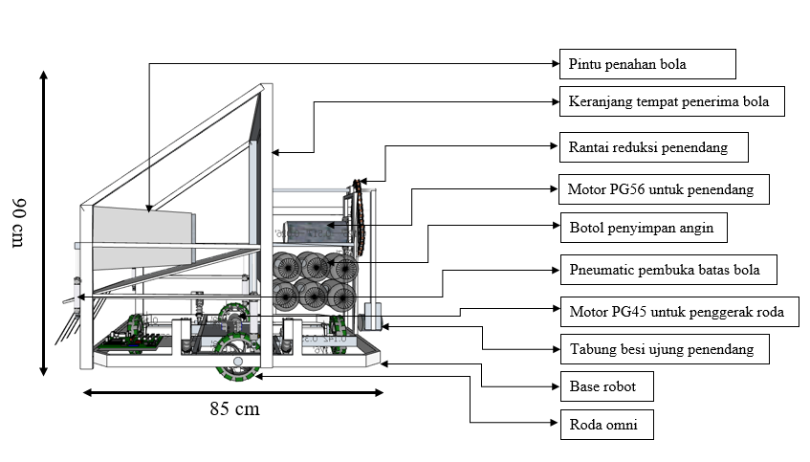**SKETSA GAMBAR ROBOT**

Gambar 18. Sketsa Robot TR tampak samping

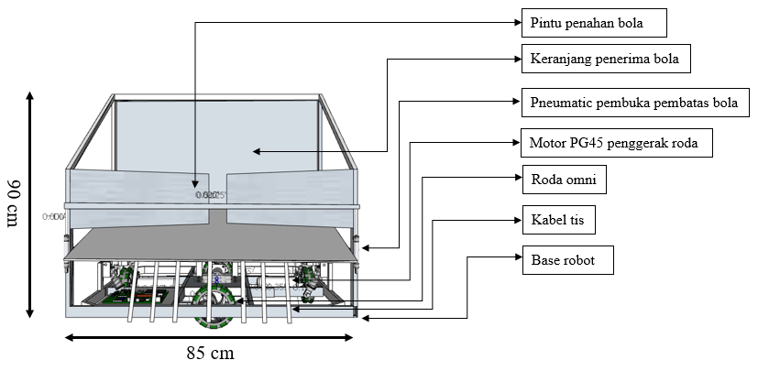

Gambar 19. Sketsa Robot TR tampak depan

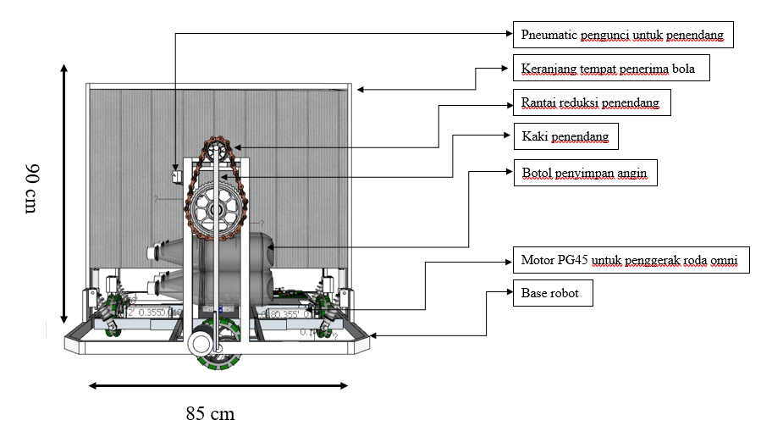

Gambar 20. Sketsa Robot TR tampak belakang

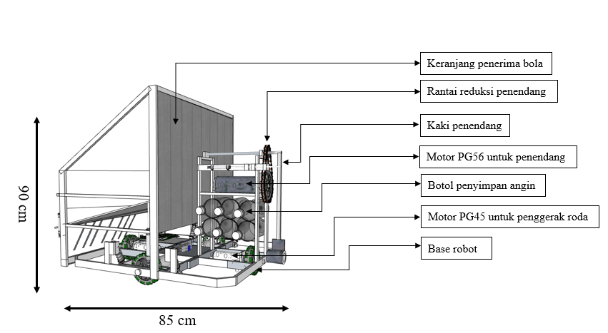

Gambar 21. Sketsa Robot TR tampak *isometri*

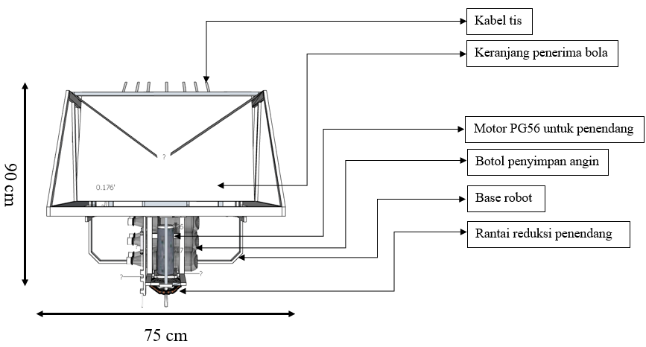

Gambar 22. Sketsa Robot TR tampak atas

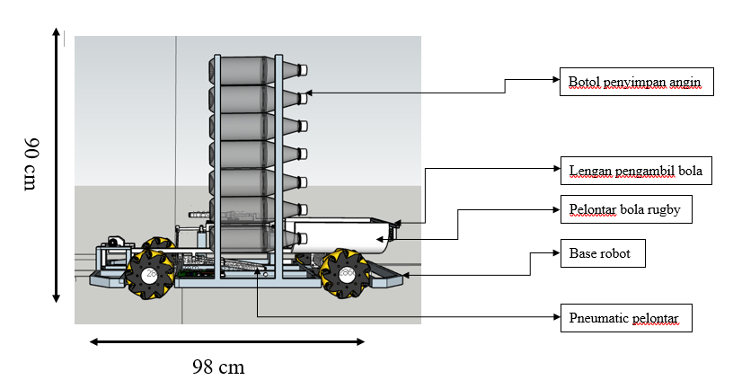

Gambar 23. Sketsa Robot PR tampak samping

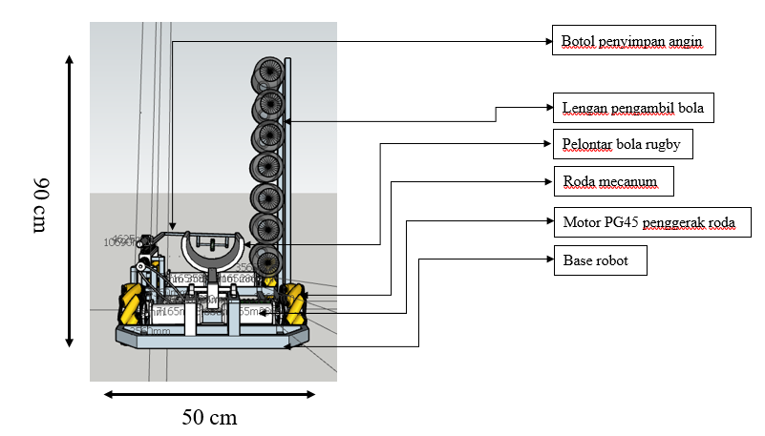

Gambar 24. Sketsa Robot PR tampak depan

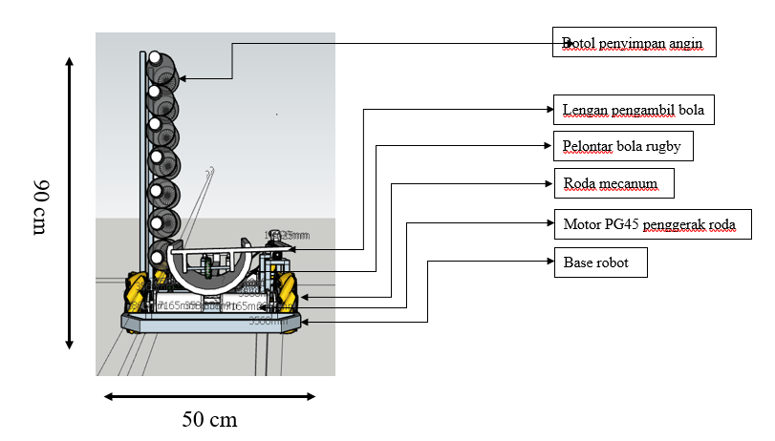

Gambar 25. Sketsa Robot PR tampak belakang

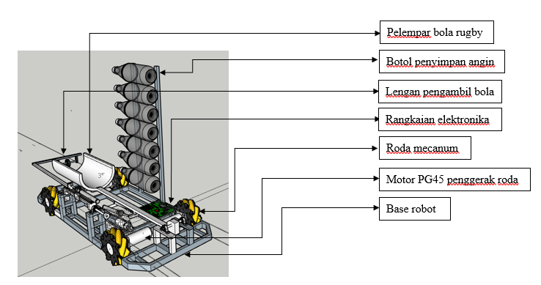

Gambar 26. Sketsa Robot PR tampak *isometri*

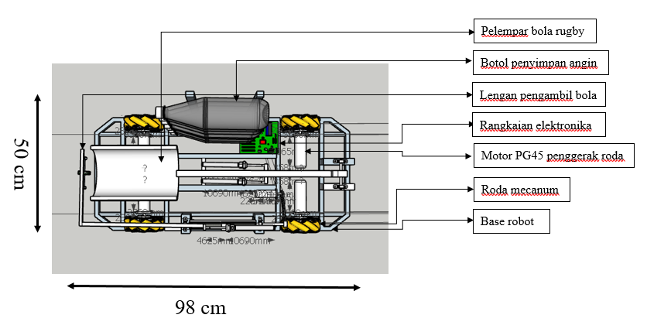

Gambar 27. Sketsa Robot PR tampakatas

1. **FOTO ROBOT**

**Foto Robot TR**

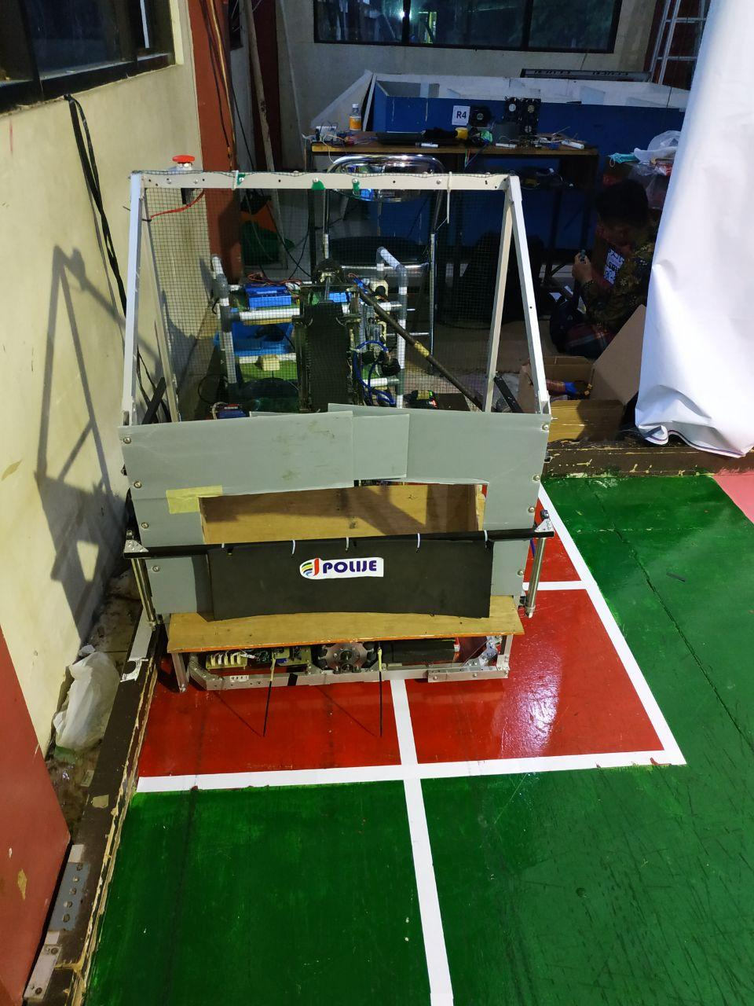

**Foto tampak depan berada di posisi start**

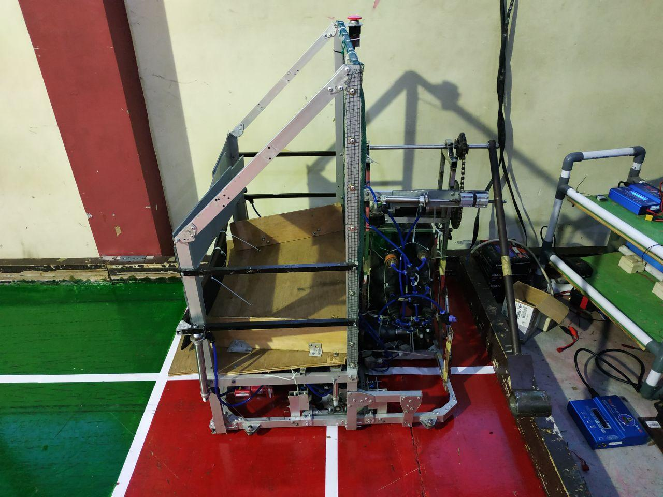

**Foto tampak samping berada di posisi start**

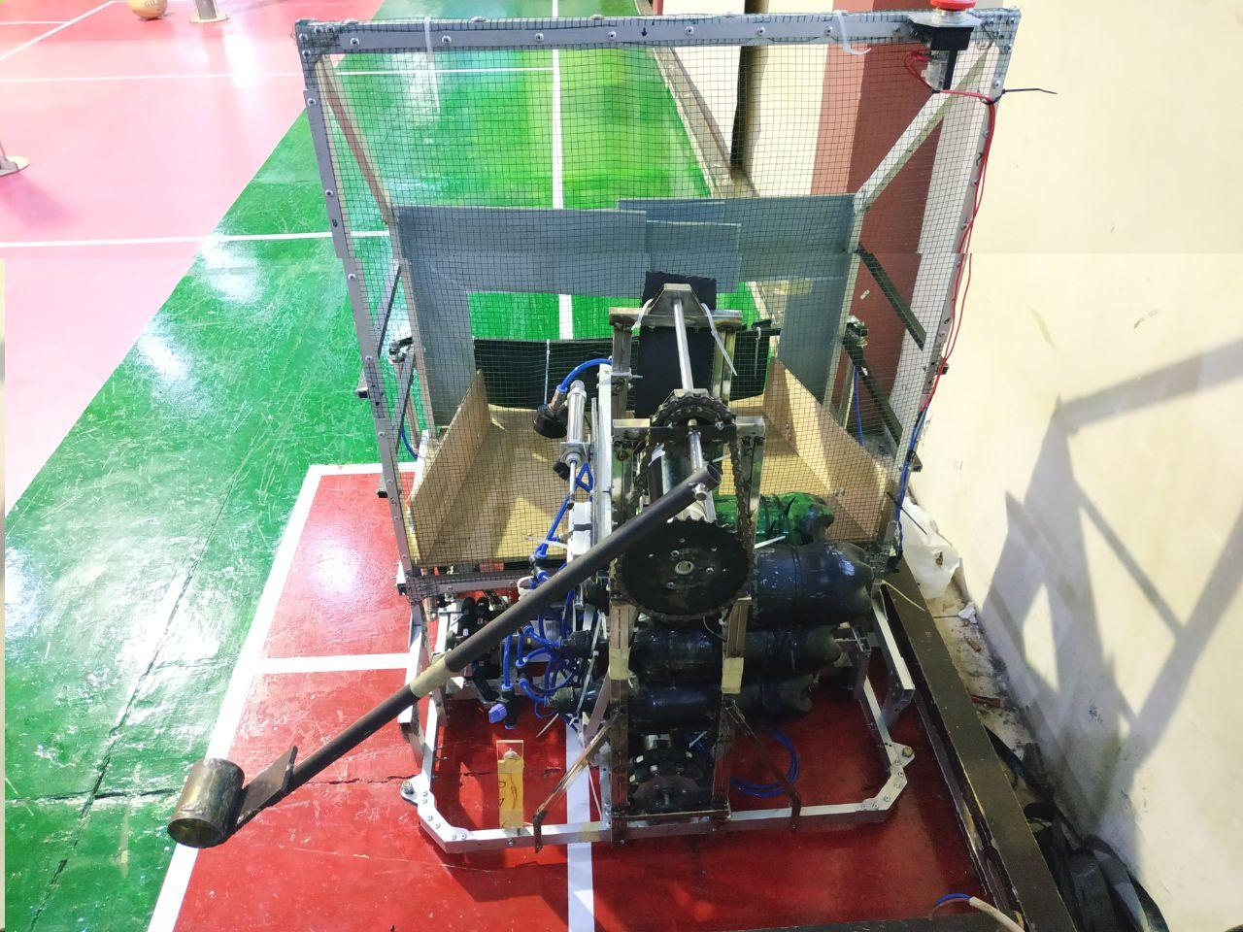

**Foto tampak belakang berada di posisi start**

**FOTO ROBOT PR**

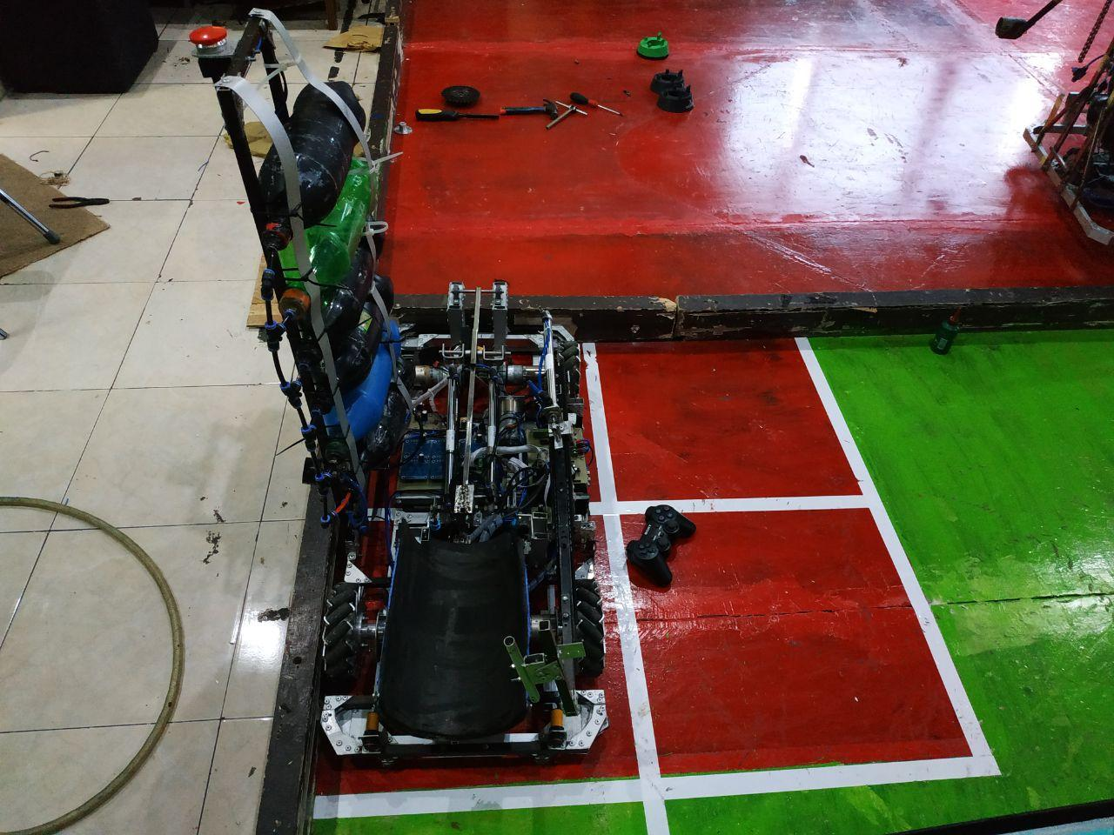

**Foto tampak depan berada di posisi start**

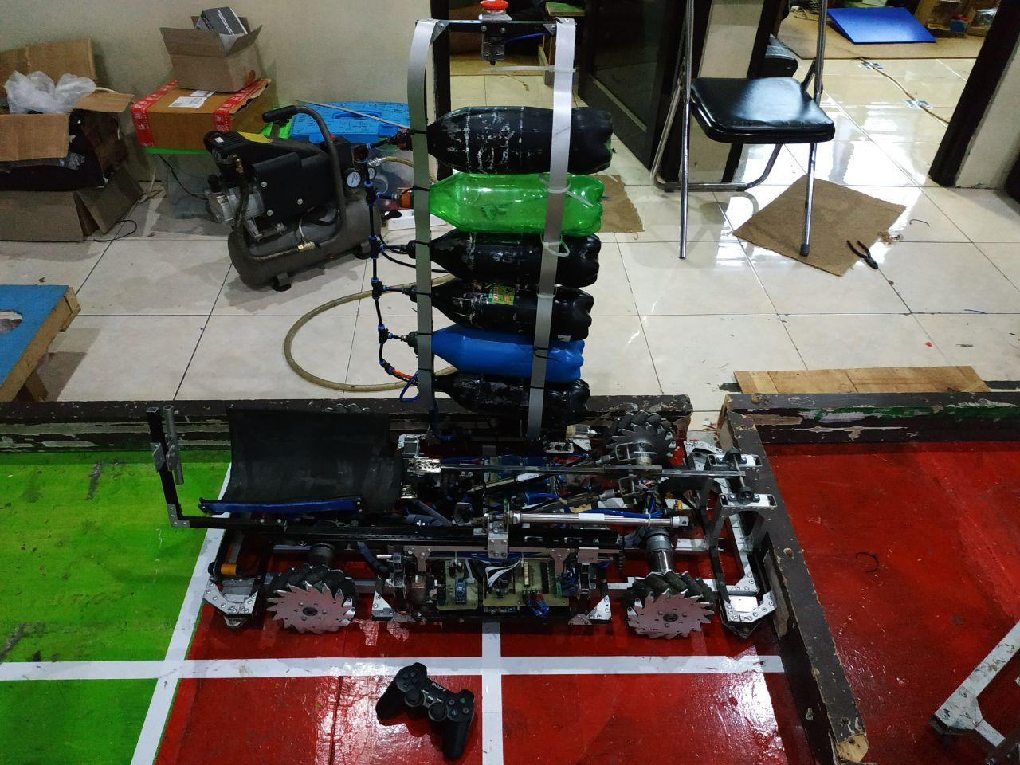

**Foto tampak samping berada di posisi start**

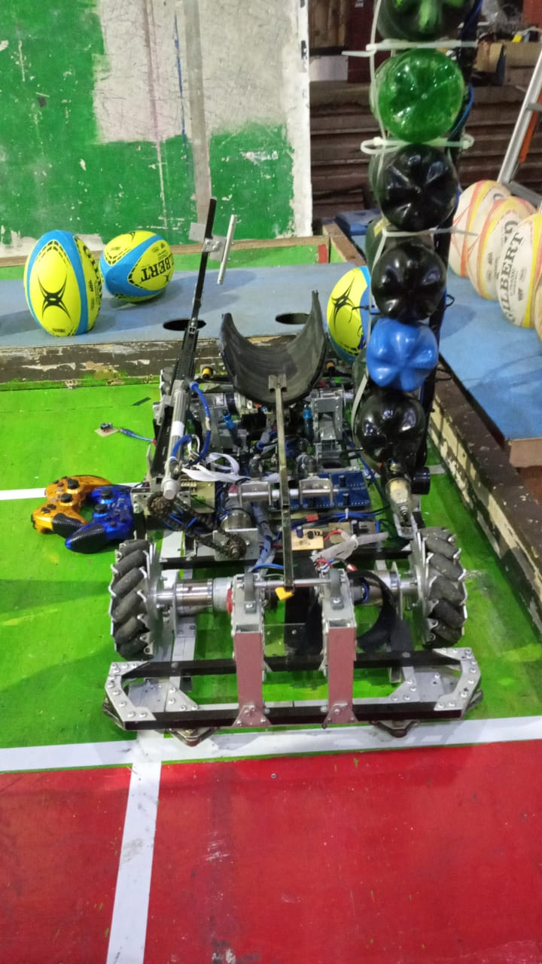

**Foto tampak Belakang**

1. **Foto Lapangan dan Perangkat Kontes**

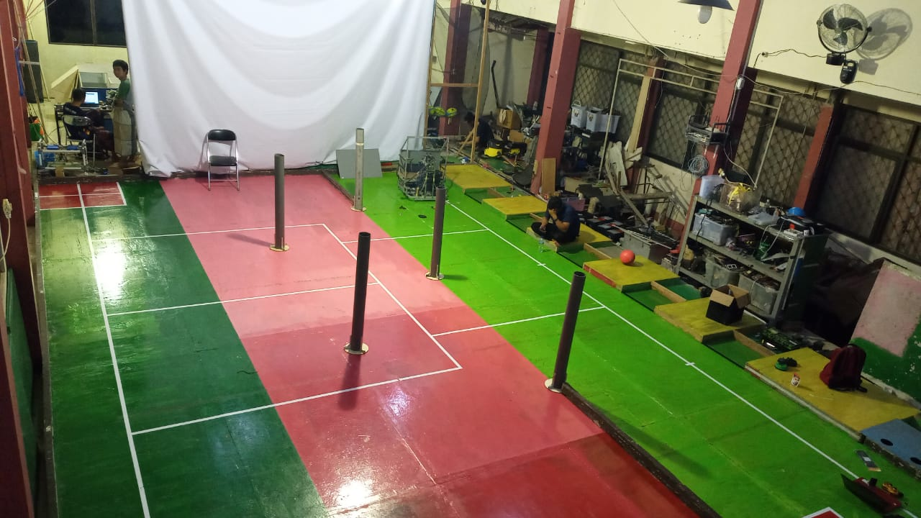

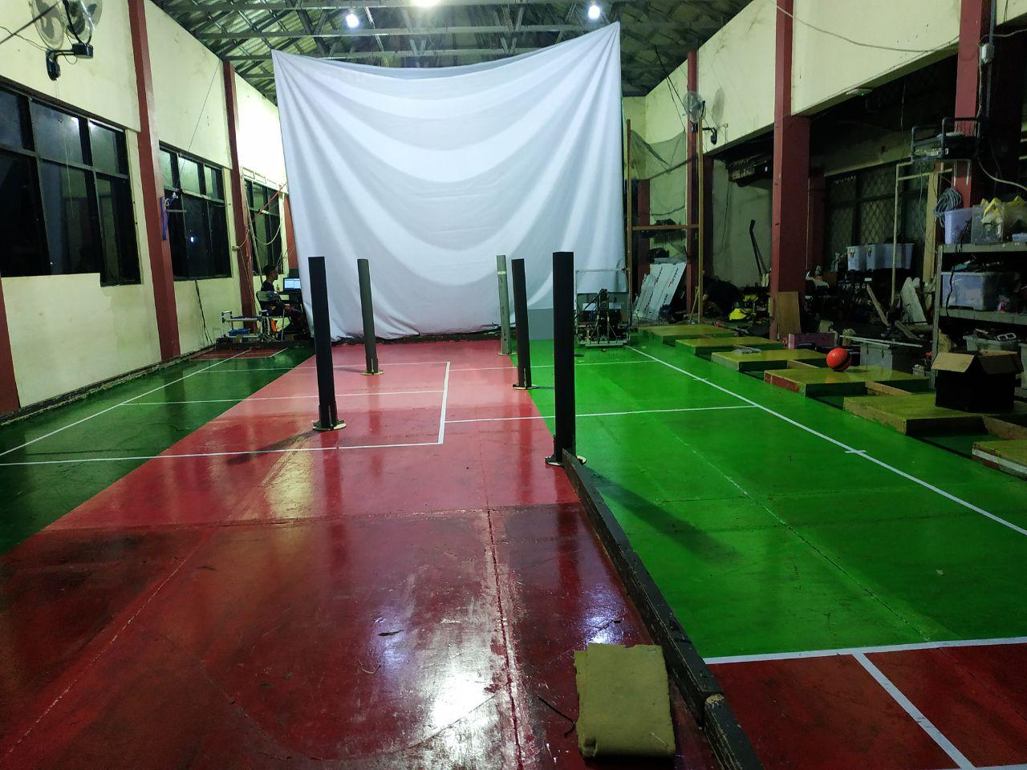

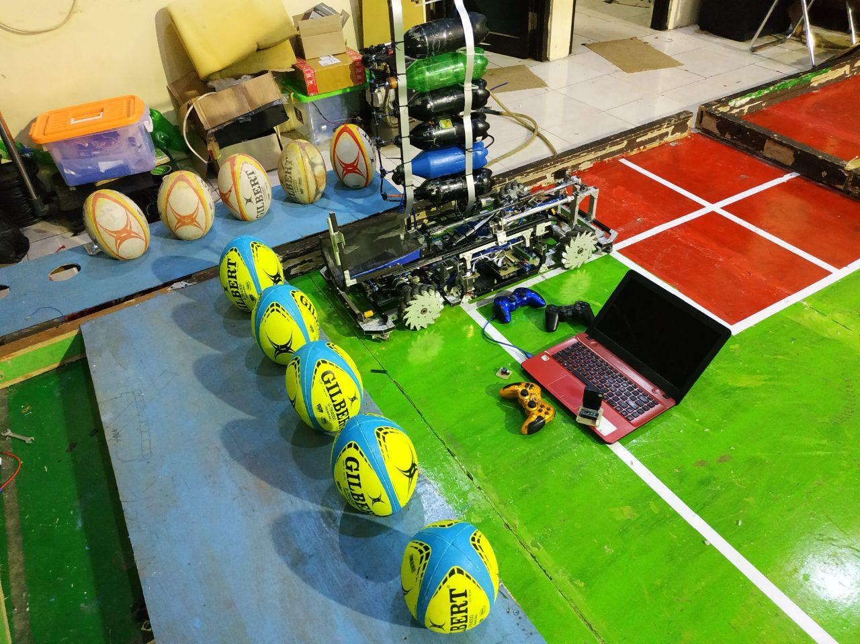

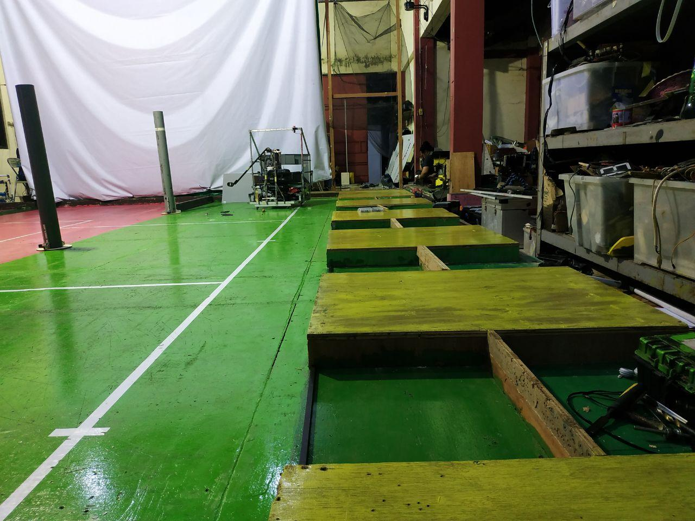

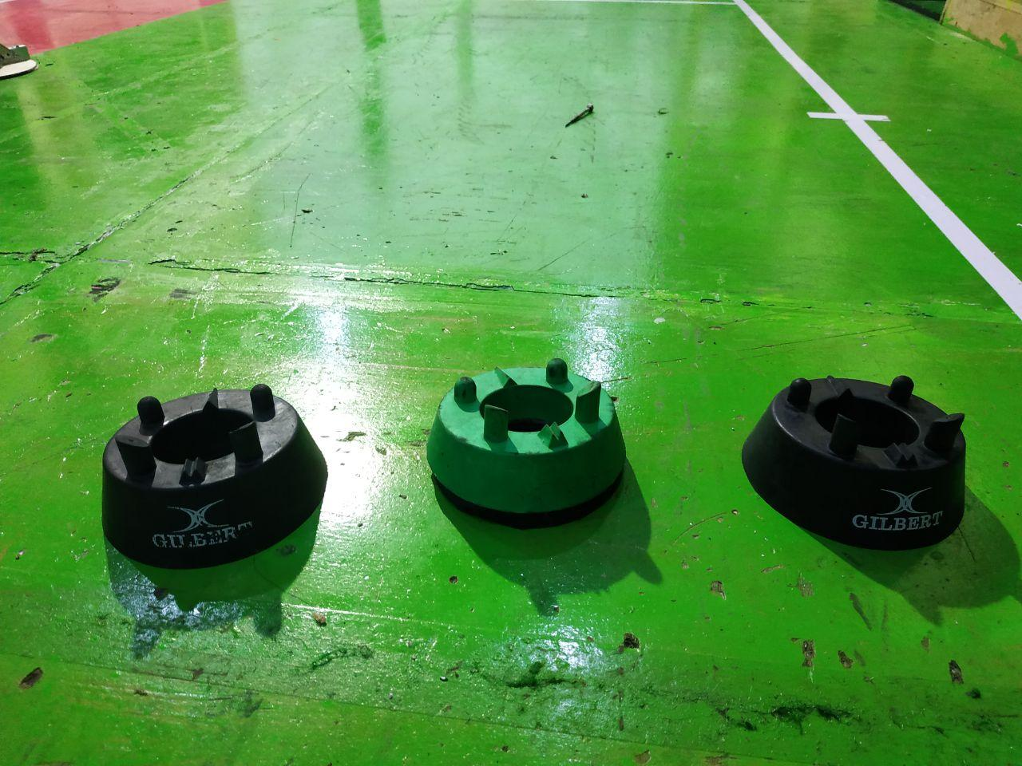

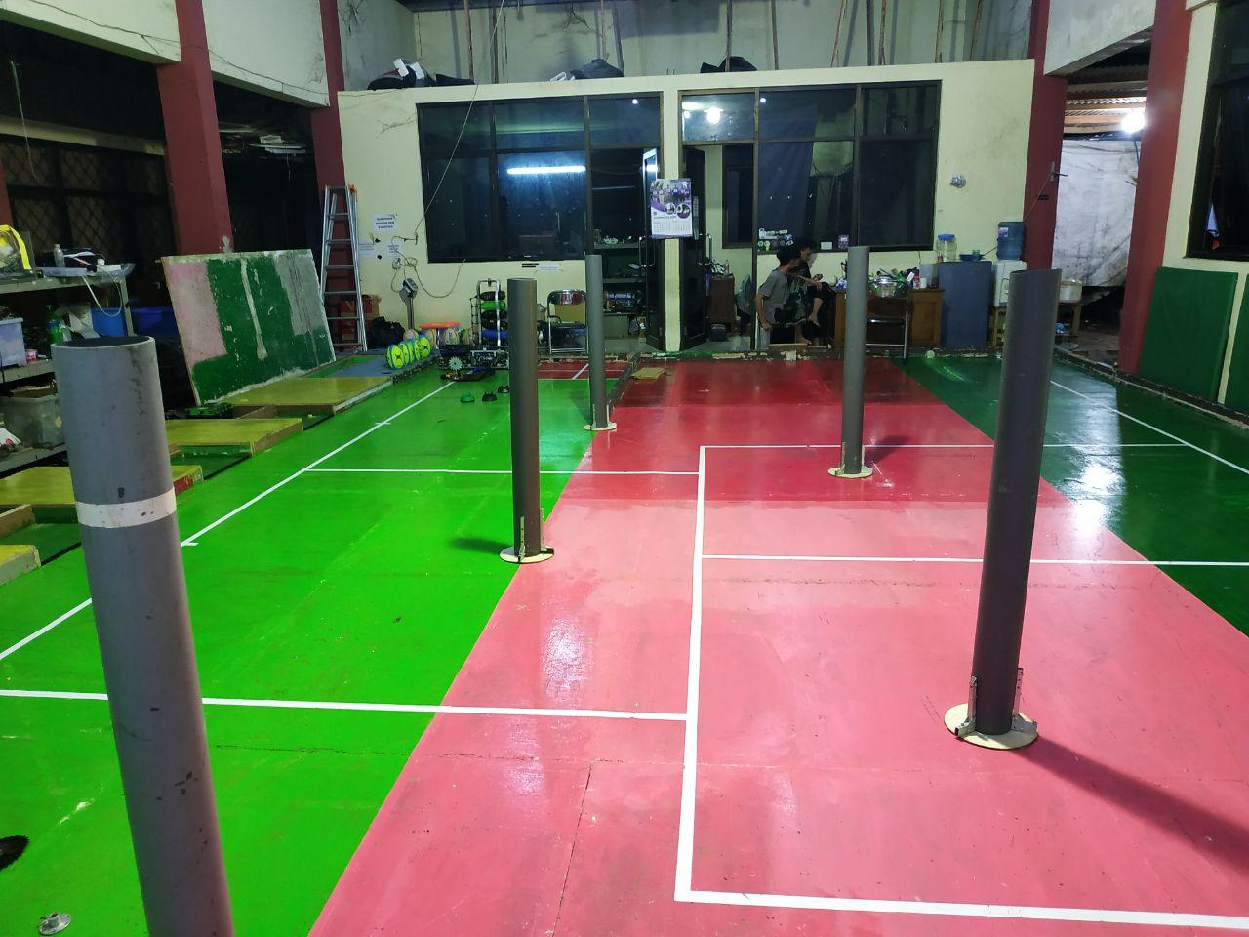

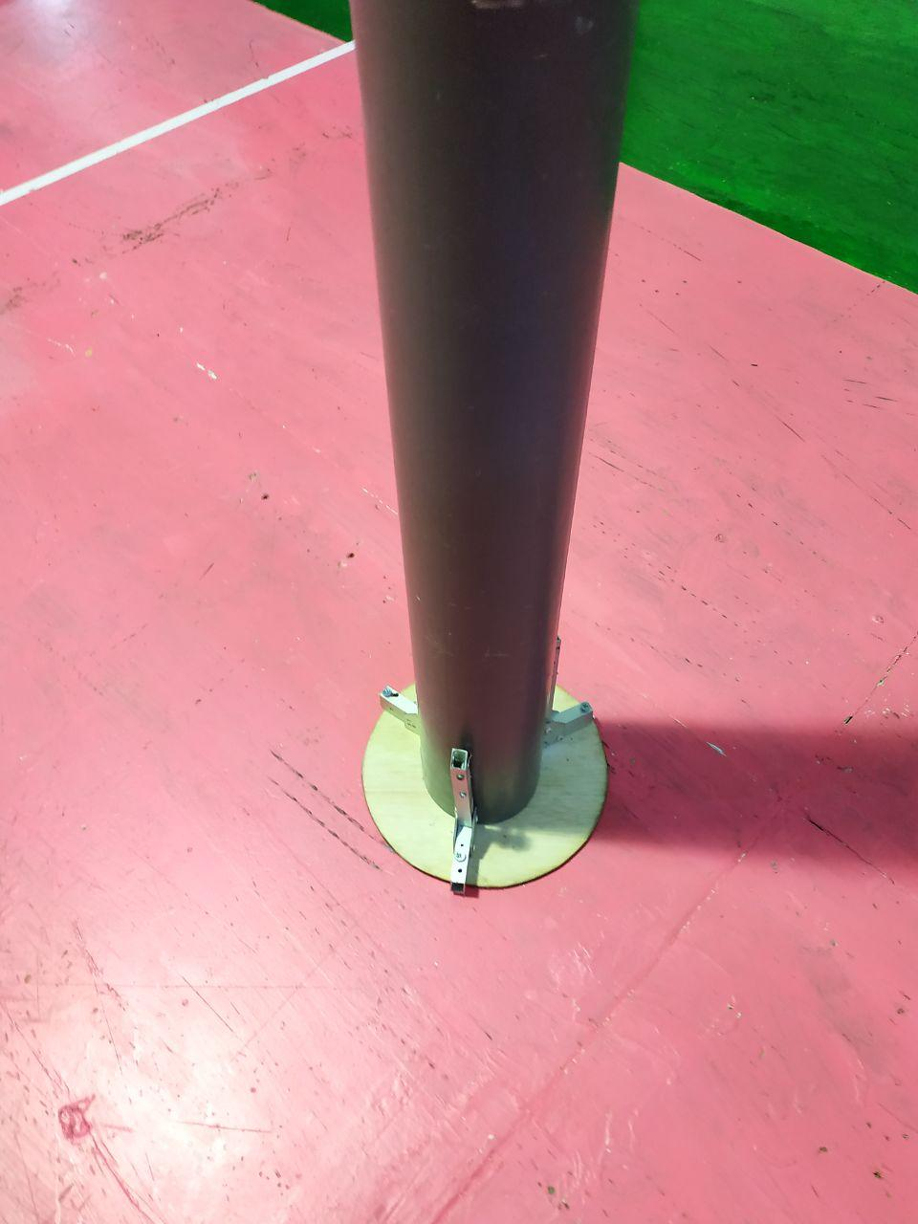

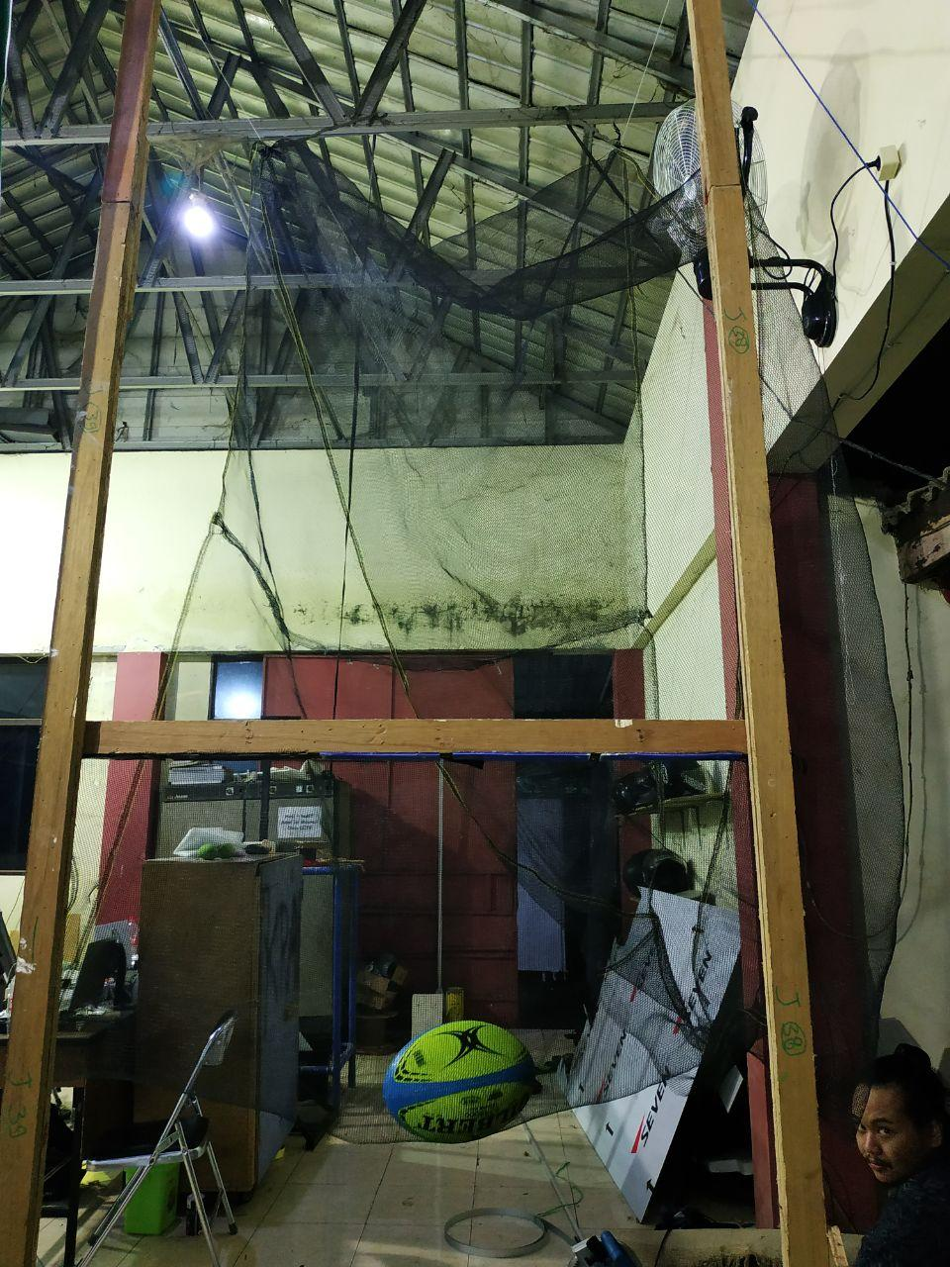

1. **Foto Perangkat Komunikasi Daring**

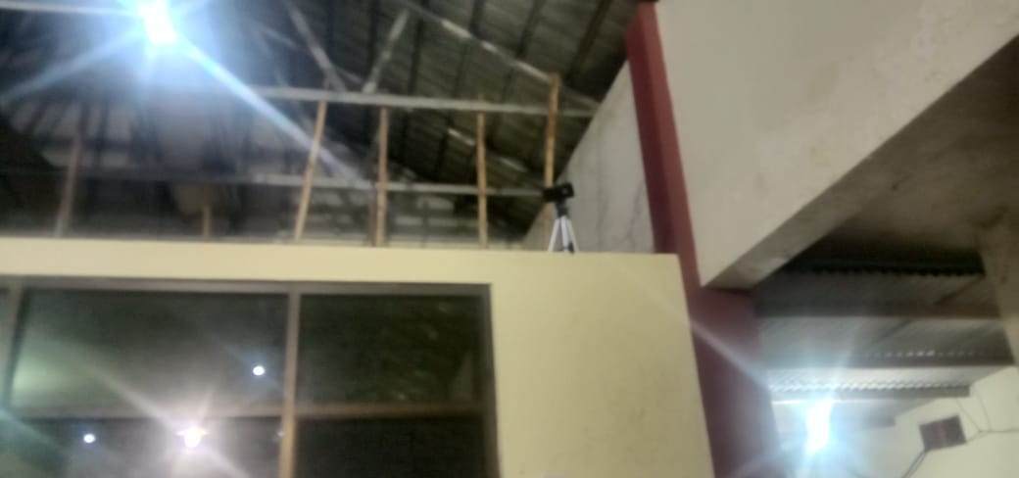

**Kamera Utama : berada di atas untuk memperlihatkan seluruh area lapangan**

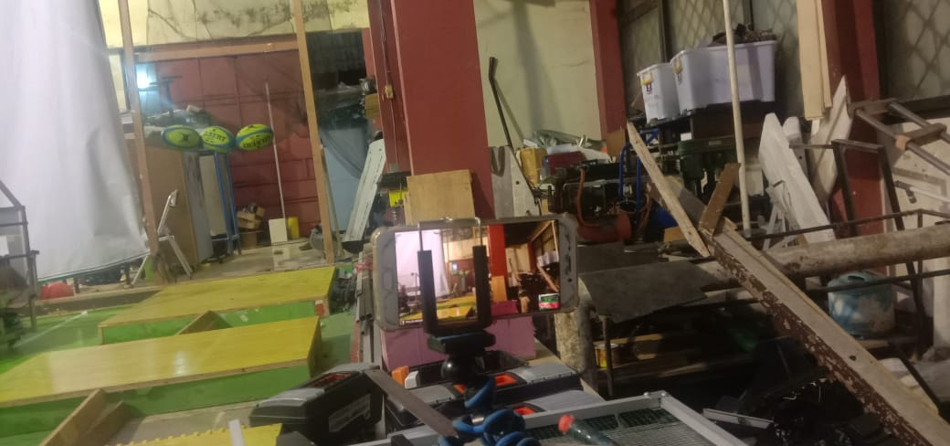

**Kamera Gawang : memperlihatkan Gawang dan bola yang masuk ke dalam jarring**

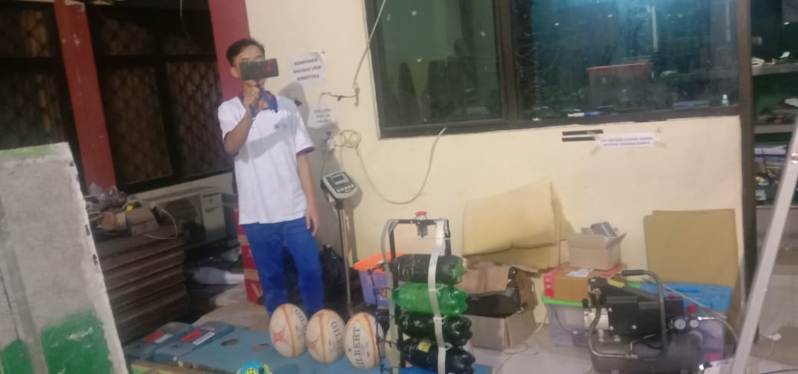

**Kamera Dinamis 1 : mengikuti pergerakan robot PR**

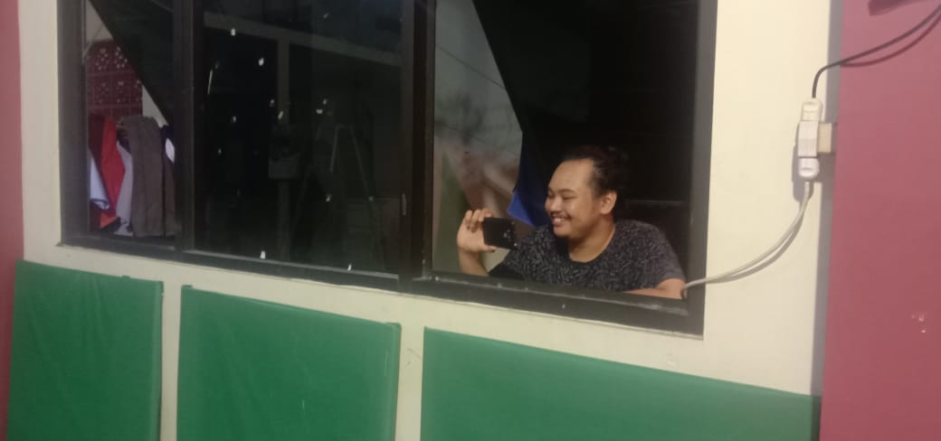

**Kamera Dinamis 2 : mengikuti pergerakan robot TR**

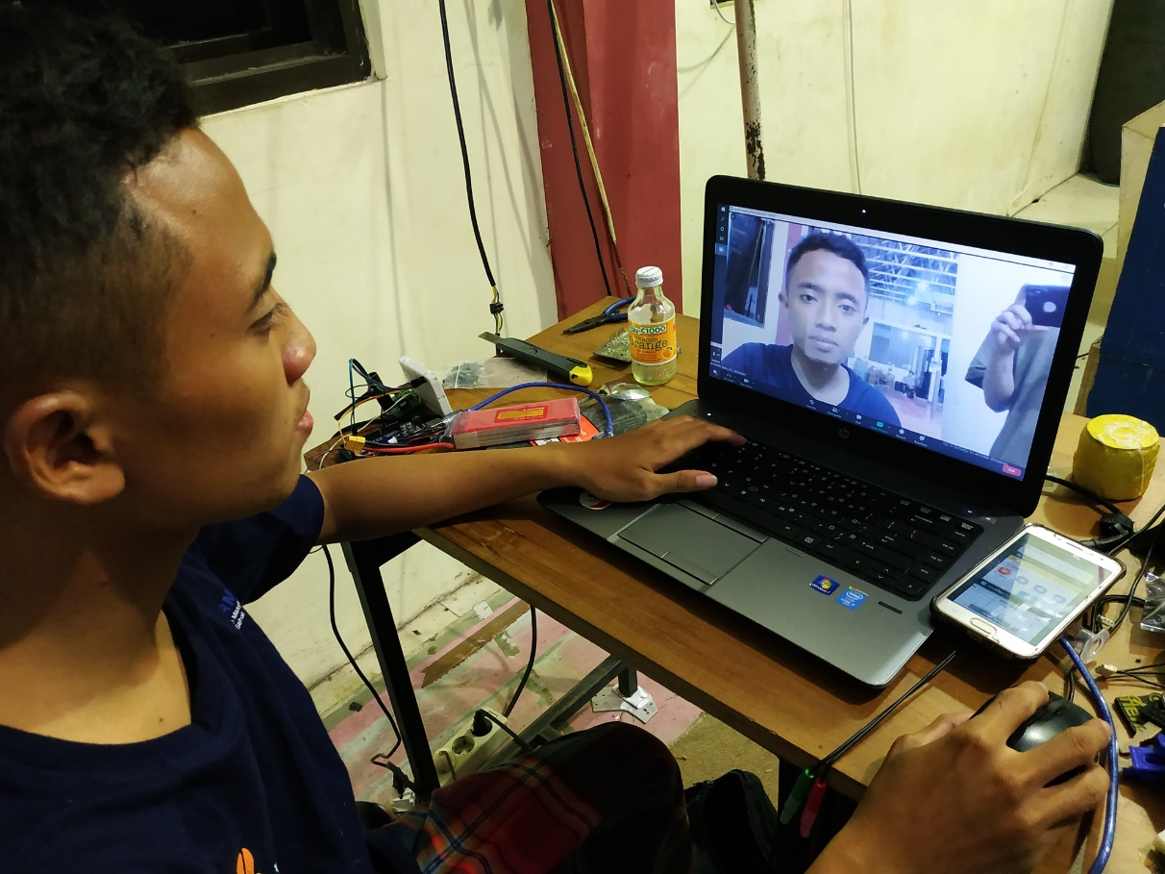

**Operator untuk berkomunikasi dengan juri/ panitia**

**Simulasi Kemera pada zoom**

